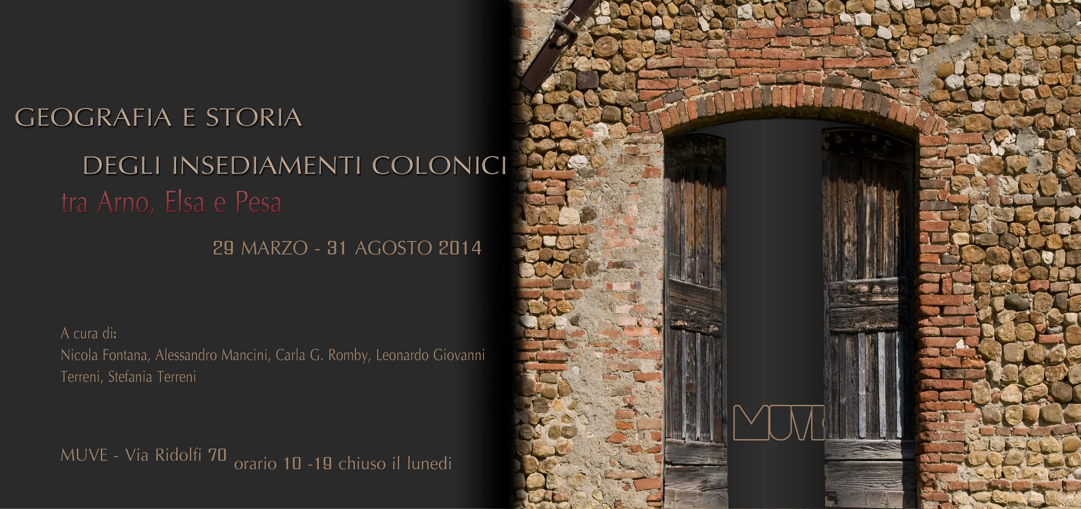




La mostra Geografia e storia degli insediamenti colonici
tra Arno Elsa e Pesa
è prorogata fino al 21 settembre

Ultima escursione sul territorio

Domenica 14 Settembre 2014 - ore 8,45

Le case coloniche delle Casaglie
(Tavarnelle in Val di Pesa)

L’escursione è organizzata dagli Amici del Museo del Vetro
ed è gratuita (percorso di ca. Km. 1,5).
Per chi fosse interessato è possibile pranzare a Semifonte presso la “botteghina di Wilma” (antipasto + primo ca. € 15,00).

Nel pomeriggio è prevista la visita di Semifonte

È OBBLIGATORIA LA PRENOTAZIONE (possibilmente entro venerdì 12)

In caso di maltempo l’iniziativa si svolgerà in altra data.
Punto di ritrovo: parcheggio di fronte al Ristorante Bianconi, via Tosco Romagnola 92, alle 8,30, un quarto d’ora prima della partenza.

Per informazioni e prenotazioni
Museo del Vetro di Empoli: 0571/76714; info@museodelvetrodiempoli.it

